**PONTIFÍCIA UNIVERSIDADE CATÓLICA DE CAMPINAS**

**GUILHERME HENRIQUE MOREIRA**

**KAIQUE SOARES PEREIRA**

**MARCELO ZARPELON**

**MURILLO IAMARINO CARAVITA**

**RAFAEL HENRIQUE DOS SANTOS INÁCIO**

**RELATÓRIO DE PROJETO:**

**<SISTEMA DE SUSTENTABILIDADE>**

**CAMPINAS - SP**

**2025**

**PONTIFÍCIA UNIVERSIDADE CATÓLICA DE CAMPINAS**

**ESCOLA POLITÉCNICA**

**ENGENHARIA DE SOFTWARE**

**GUILHERME HENRIQUE MOREIRA**

**KAIQUE SOARES PEREIRA**

**MARCELO ZARPELON**

**MURILLO IAMARINO CARAVITA**

**RAFAEL HENRIQUE DOS SANTOS INÁCIO**

**RELATÓRIO DE PROJETO:**

**<SISTEMA DE SUSTENTABILIDADE>**

Relatório de projeto de sistema, apresentado no componente curricular Projeto Integrador I, do Curso de Engenharia de Software, da Escola Politécnica da Pontifícia Universidade Católica de Campinas.

Orientador: Prof. Dr. André Mendeleck

**CAMPINAS**

**2025**

**SUMÁRIO**

1. INTRODUÇÃO 1

2. JUSTIFICATIVA 1

3. OBJETIVOS 2

4. ESCOPO 3

5. NÃO ESCOPO 3

6. DIAGRAMA GERAL4

7. REQUISITOS FUNCIONAIS 5

8. REQUISITOS NÃO FUNCIONAIS 8

9. PONDERAÇÃO 8

10. CRONOGRAMA 9

11. METODOLOGIA APLICADA 9

12. ACOMPANHAMENTO DA GESTÃO DO PROJETO 10

13. PREMISSAS 10

14. RESTRIÇÕES11

# 

# 

# **1. INTRODUÇÃO**

Diante os impactos ambientais que vêm sido alertados nos últimos anos por diversas instituições voltadas para a preservação ambiental, a preocupação com a sustentabilidade tem ganhado bastante destaque na mídia e no cotidiano das pessoas. No entanto, diversas pessoas enfrentam dificuldades para entender o impacto de seus hábitos diários no meio ambiente, seja por meio do consumo de água e energia de forma exagerada, na geração de resíduos não recicláveis, descarte incorreto ou na escolha do meio de transporte.

O cenário apresentado acima ressalta a necessidade de uma ferramenta acessível que permita aos usuários monitorar e visualizar seu desempenho sustentável de maneira prática e intuitiva surge na sociedade. Tal ferramenta, se torna uma demanda importante para a compreensão e conscientização social sobre os impactos causados.

Este trabalho apresenta, visando conscientizar e mitigar os impactos causados ao meio ambiente, o desenvolvimento de uma aplicação prática que coleta dados inseridos pelo usuário, analisando seu consumo diário e fornecendo um resumo detalhado por meio de gráficos e indicadores do nível de sustentabilidade. O principal objetivo desse projeto é proporcionar uma experiência informativa que incentive mudanças positivas, permitindo que cada indivíduo compreenda melhor seu impacto ambiental e tome decisões mais conscientes para um futuro sustentável.

# **2. JUSTIFICATIVA**

Grande parte das pessoas desconhece o impacto ambiental gerado por seus hábitos diários, dificultando com que muitos indivíduos façam mudanças conscientes em seu comportamento. De acordo com uma pesquisa da G1, o Índice de Desempenho Ambiental leva em conta 40 indicadores que mostram como os países estão melhorando a saúde de seu meio ambiente, progredindo na proteção de seus ecossistemas e tornando menos intensas as mudanças climáticas.

O Brasil ficou na posição de número 81. O que pesou na nota baixa foram alguns indicadores que tiveram os desempenhos mais baixos do planeta. Entre eles, o quarto pior do mundo em reciclagem e o nono pior em emissão de gases do efeito estufa.

Portanto, nossa equipe tomou a iniciativa de criar este projeto para ajudar as pessoas a adotarem hábitos mais sustentáveis, oferecendo um sistema que monitora o consumo diário e gera relatórios interativos, para conscientizar os usuários e incentivá-los a adotar hábitos mais responsáveis para um futuro sustentável.

# **3. OBJETIVOS**

**Objetivo geral:**

Criar uma aplicação que possa compilar dados e parâmetros inseridos pelo usuário para verificar e concluir nível de sustentabilidade por meio da linguagem de programação Python e, possivelmente, com a framework front-end React Native.

**Objetivos específicos:**

* Cadastrar os dados inseridos pelo usuário em um banco de dados via Python e a MySQL;
* Criação de uma interface intuitiva para o usuário com a framework React Native;
* Apresentar gráficos das relações dos dados em comparação com os dados enviados pelo usuário;
* Auxiliar o usuário em decisões com base nos relatórios e gráficos para que as decisões sejam efetivadas de forma sustentáveis e financeiramente eficientes.
* Permitir a exportação dos dados via PDF

# 

# **4. ESCOPO**

O objetivo do projeto é desenvolver uma aplicação prática que coleta dados inseridos pelo usuário como a quantidade diária de água consumida, kWh (quilowatt-hora) consumidos, resíduos recicláveis e não recicláveis gerados e qual meio de transporte usado no dia. Após coletar todos os dados relevantes para o apontamento do status de sustentabilidade por item individual, aparecerá na tela uma conta geral de todos os itens, gráficos e um resumo do status de sustentabilidade do usuário.

Requisitos como data e hora não serão inseridos pelo usuário, fornecido diretamente pelo sistema, além disso, o sistema poderá salvar os dados inseridos pelo usuário e dados importantes para a identificação e separação de informações, como data, hora, cada item individual calculado e inserido e conta geral para fim de consulta por parte do usuário. Para acessar o banco de dados, será necessário um sistema de cadastro com login e senha, visando garantir a segurança e privacidade dos dados.

# **5. NÃO ESCOPO**

* Anexo de arquivos
* Exclusão de dados já cadastrados.
* Integração com dispositivos IoT.
* Monitoramento em tempo real.
* Comparação com outros modelos ou usuários.
* Suporte de múltiplos perfis no mesmo login.
* Integração com Redes Sociais e Gamificação.
* Marketplace

# **6. DIAGRAMA GERAL**

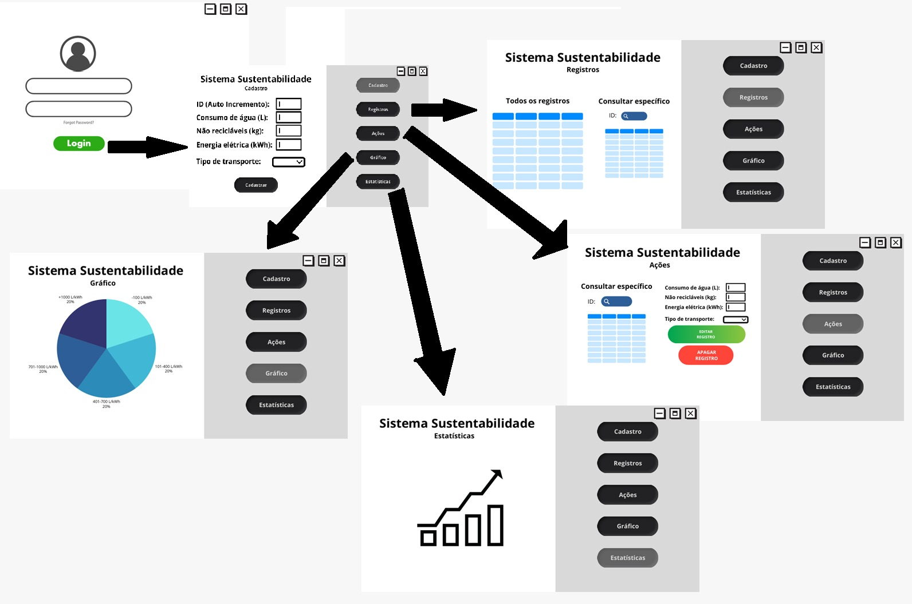

# **7. REQUISITOS FUNCIONAIS**

### **RF_F1 – Cadastro de Usuários**

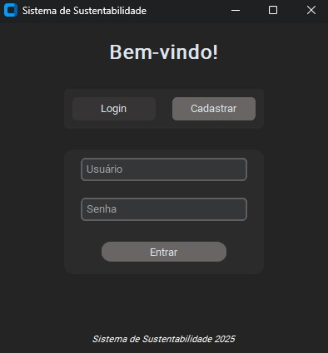

#### **Descrição:**

Quando o usuário acessar o sistema, ele poderá se cadastrar ou fazer login. Uma vez autenticado, ele poderá escolher entre consultar dados já coletados sobre sustentabilidade ou inserir novos dados.

#### **Ator principal:**

Cliente.

#### **Pré-condições:**

#### **Validações:**

* Números positivos e sem letras nos campos numéricos.
* E-mail válido para cadastro.
* Senha com critérios mínimos de segurança.

#### **Fluxo principal:**

| **Ações do Ator** | **Ações do Sistema** |
| --- | --- |
| Acessa a tela inicial do sistema |  |
|  | Exibir tela de cadastro/login |
| Se o usuário for novo, insere dados para cadastro |  |
|  | Criar conta e armazenar no banco de dados |
| Insere dados de login |  |
|  | Validar credenciais do usuário |
|  | Autenticar e redirecionar para o menu principal |

### 

### 

### 

### 

### 

### 

### 

### 

### 

### 

### 

### 

### 

### **RF_F2 – Registro de Consumo (Coleta de Dados)**

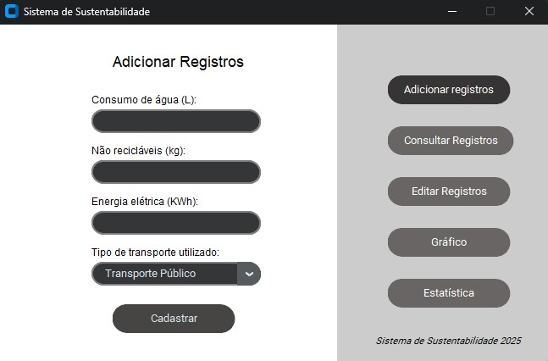

#### **Descrição:**

O sistema deve permitir que os usuários registrem seus consumos de água (L), energia (kWh), quantidade de lixo reciclável e o tipo de transporte.

#### **Fluxo principal:**

| **Ações do Ator** | **Ações do Sistema** |
| --- | --- |
| Acessa a tela de registro de consumo |  |
|  | Exibir formulário para inserção de dados |
| Insere o consumo de agua |  |
| Insere o resíduos não reciclaveis gerados |  |
| Insere energia elétrica consumida |  |
| Insere o tipo de transporte utilizado |  |
| Confirma envio dos dados |  |
|  | Validar os dados informados |
|  | Armazenar no banco de dados |

### **RF_F3 – Armazenamento e Gestão dos Dados**

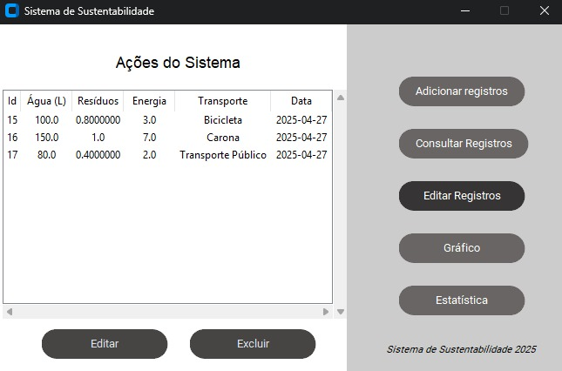

#### **Descrição:**

O sistema deve validar os dados inseridos pelo usuário e armazená-los em um banco de dados, permitindo edição e exclusão posteriormente.

#### **Fluxo principal:**

| **Ações do Ator** | **Ações do Sistema** |
| --- | --- |
| Solicita a edição de informações registradas |  |
| Insere a mudança ou Exclusão direta sobre os dados cadastrados |  |
|  | Atualizar os dados e salvar a versão editada ou Exclui um dado específico |

### **RF_F4 – Gerar Estatísticas**

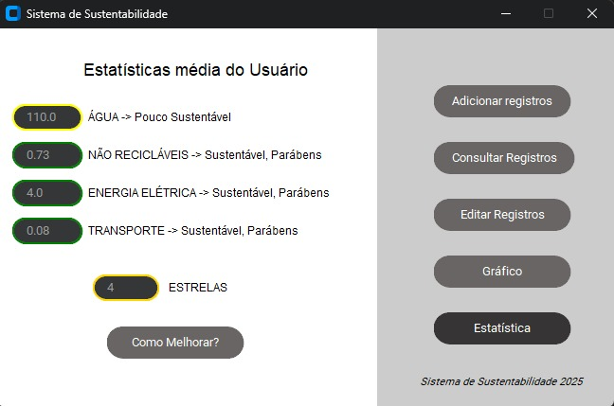

Ao clicar em “Como Melhorar?”:

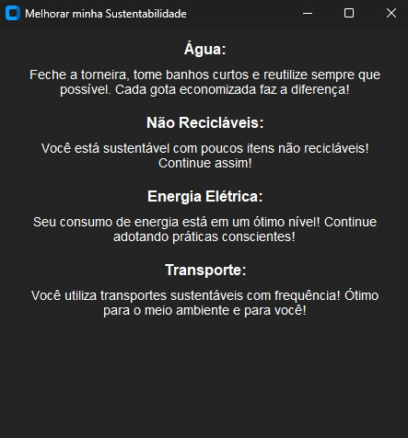

#### **Descrição:**

O sistema deve gerar relatórios e gráficos para visualização das informações coletadas, fornecendo insights sobre os dados registrados.

#### **Fluxo principal:**

| **Ações do Ator** | **Ações do Sistema** |
| --- | --- |
| Acessa a área de estatísticas |  |
|  | Consultar os dados armazenados |
|  | Gerar tabelas e gráficos |
|  | Exibir médias e comparações |

### **RF_F5 – Consultar Registros**

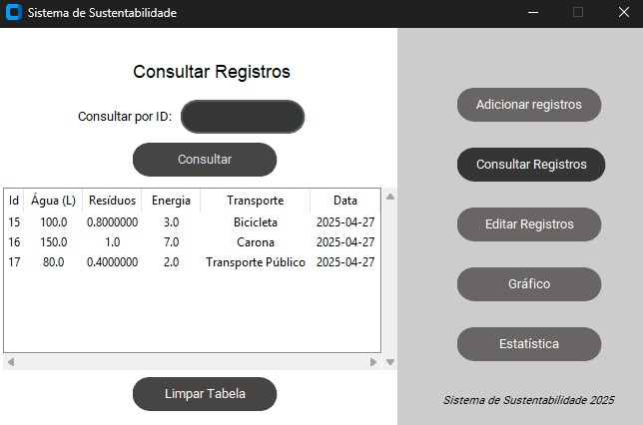

#### **Descrição:**

O sistema deve possuir um sistemas de registros a disposição do usuário para localizar e entender dados específicos.

#### **Fluxo principal:**

| **Ações do Ator** | **Ações do Sistema** |
| --- | --- |
| Acessa a área de consultas |  |
|  | Consultar os dados armazenados |
|  | Gerar tabelas |
|  | Exibir dados em tabelas explicativas |

### **CASO DE USO: RF_F6 – Incentivo à Sustentabilidade / Alertas**

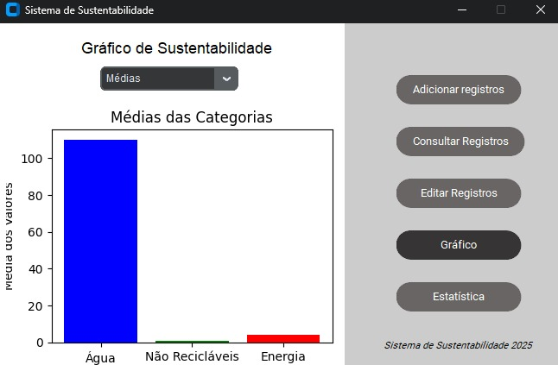

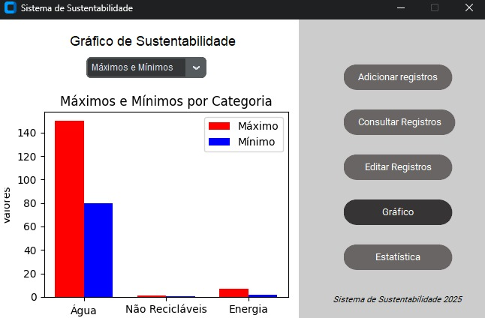

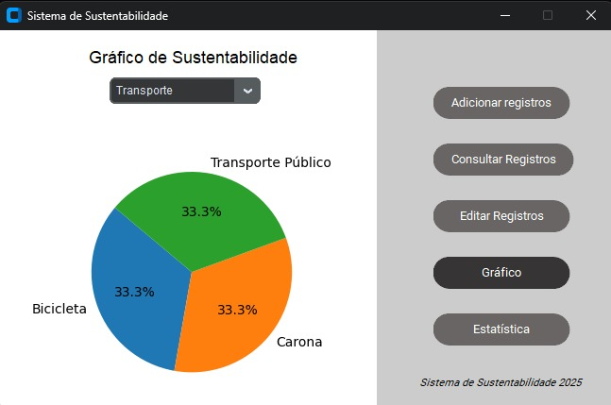

#### **Descrição:**

O sistema deve incentivar hábitos sustentáveis através de metas e alertas. Se o usuário alcançar metas de sustentabilidade, poderá receber recompensas (como selos virtuais). Também serão enviados lembretes para ajudar a manter bons hábitos.

#### **Fluxo principal:**

| **Ações do Ator** | **Ações do Sistema** |
| --- | --- |
| Consulta situação de sustentabilidade |  |
|  | Exibir progresso e metas atingidas |
| Atinge metas de consumo consciente |  |
|  | Gerar recompensas e registrar no perfil |
| Fica abaixo da meta estabelecida |  |
|  | Enviar alertas e sugestões de melhoria |

# **8. REQUISITOS NÃO FUNCIONAIS**

RN_01 - Desempenho

O sistema deve ser capaz de processar e exibir dados em tempo real, com o tempo de resposta possível, sendo menor que 2 segundos.

RN_02 - Compatibilidade

O software deve ser compatível com os principais sistemas operacionais (Windows, macOS, Linux, iOS, Android).

RN_03 - Segurança

O sistema deve garantir aos usuários a segurança de seus dados cadastrados através de criptografia.

RN_04 - Manutenibilidade

O código-fonte deve ser modular, bem documentado e com comentários para facilitar a manutenção e atualizações futuras.

# **9. PONDERAÇÃO**

Para desenvolver um índice composto que possibilita cálculos de níveis de sustentabilidade individual do usuário, são necessários atribuir pesos nas variáveis utilizadas. Para normalizar o resultado, visando equalizar o nível de escala de cada variável, garantindo uma comparabilidade justa entre diferentes unidades de medidas.

Após a definição do valor equalizado de uma variável, será feito divido em uma escala de ponderação referente ao peso de cada variável conforme as boas práticas de sustentabilidade, sendo atribuídos da seguinte forma:

| **Variável** | **Peso (%)** |
| --- | --- |
| Consumo de Água | 20% |
| Resíduos Não Recicláveis | 30% |
| Energia Elétrica | 30% |
| Tipo de Transporte | 20% |

Devido ao fato de existir diversas possibilidades do uso de meios de transportes e diversos modelos que variam de emissão de poluentes, que viriam principalmente de modelos de veículos e estado em que se encontra, a tabela a seguir apresenta uma estimativa de poluentes emitidos em relação à exclusividade do veículo utilizado pelo usuário. Por exemplo, ao utilizar um transporte público, normalmente o transporte público já estaria em funcionamento independente do usuário o utilizar ou não, devido a isso, seu valor é o mais baixo possível.

| **Tipo de Transporte** | **Valor Atribuído** |
| --- | --- |
| Caminhada | 0.0 |
| Bicicleta | 0.0 |
| Transporte Público | 0.0 |
| Carona | 0.25 |
| Moto Particular | 1.0 |
| Carro Particular | 0.5 |

#### **Fórmula Final do Índice de Sustentabilidade**

A pontuação final é calculada por meio da média ponderada dos valores, sendo representados pelo V, que é o valor equalizado da variável e P, que representa o peso atribuído a variável. Como mostrado a seguir:

O índice varia de 0 a 1, onde valores próximos de 0 indicam comportamentos mais sustentáveis e valores próximos de 1 representam maior impacto ambiental. Essa pontuação pode ser usada para comparar indivíduos entre si e servir como base para ações de incentivo à adoção de práticas mais sustentáveis.

Após os cálculos do índice, a nota do usuário será atribuída por uma pontuação em estrelas (0 a 5), sendo:

0 a 0,2 → 5 estrelas;

0,2 a 0,4 → 4 estrelas;

0,4 a 0,6 → 3 estrelas;

0,6 a 0,8 → 2 estrelas;

0,8 a 1 → 1 estrela;

# **10. CRONOGRAMA**

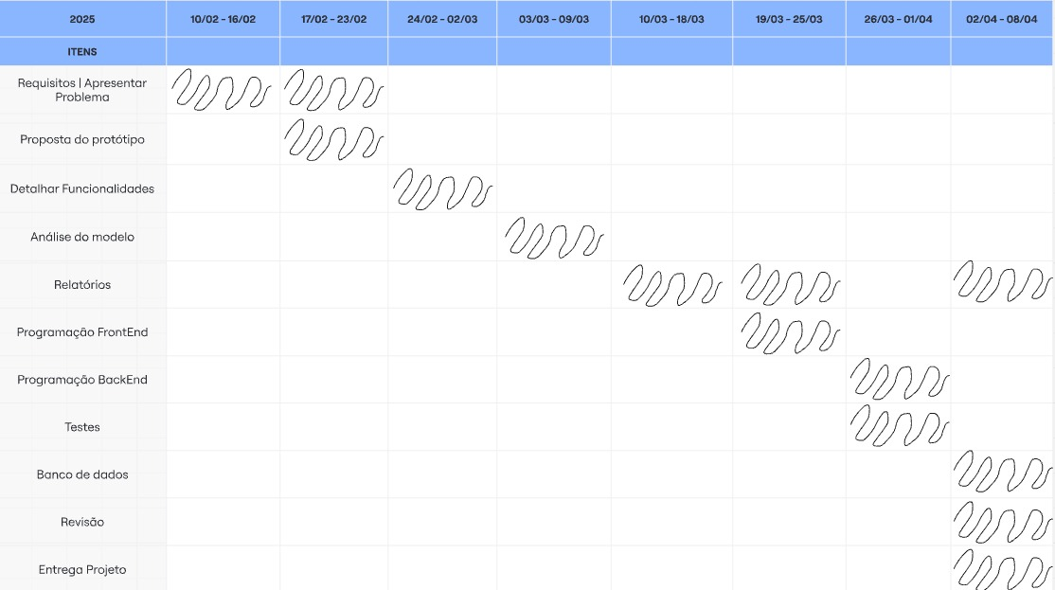

# **11. METODOLOGIA APLICADA AO PROJETO**

O grupo 8 aplicou uma metodologia por etapas no processo de desenvolvimento do presente projeto, como por exemplo: Pesquisa, Prototipação, Documentação, Desenvolvimento, Revisão e Finalização. Através desses passos, o projeto foi refinado e adequado às instruções do professor, a seguir, o detalhamento dos passos seguidos:

**Pesquisa -** durante a pesquisa, o time se encarregou de buscar dados para se informar das necessidades para o funcionamento do projeto de forma consistente.

**Prototipação -** através da plataforma de design gráfico Canva, o grupo criou uma série de telas para exemplificar, prototipar e preparar o desenvolvimento da parte gráfica do projeto (front-end).

**Documentação -** já tendo em mente o que seria necessário para a produção do sistema, o time, através do presente relatório descreveu a produção do projeto, de forma extremamente detalhada.

**Desenvolvimento -** após a produção de todos os passos citados até agora, o time seguiu em frente com o projeto, com o desenvolvimento em Python e MySQL

**Revisão -** durante as reuniões com o professor, foi informado as necessidades de melhorias, tanto no relatório, quanto na programação do sistema. Tendo esses feedbacks, o time levou-os em conta e alterou o projeto de acordo.

**Finalização -**  com tudo praticamente pronto, o grupo tomou o tempo de polir o projeto para que a experiência do usuário seja ideal.

# **12. ACOMPANHAMENTO DA GESTÃO DO PROJETO**

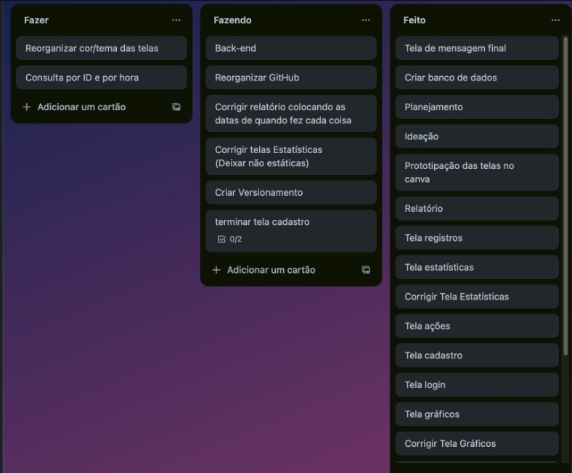<https://trello.com/b/g7kftRdf/projeto-sustentabilidade>

# **13. PREMISSAS**

* O usuário conseguirá os dados de quantidade diária de água consumida, kWh consumidos, resíduos não recicláveis e meio de transporte utilizado no dia para a inserção no sistema.
* A aplicação irá automaticamente registrar a data e hora em que os dados foram inseridos, sem intervenção do usuário.
* A aplicação calculará individualmente o status de sustentabilidade para cada item coletado.
* Para acessar e armazenar os dados, será necessário um sistema de cadastro com login e senha para garantir a segurança e privacidade das informações do usuário.

# **14. RESTRIÇÕES**

* O usuário deve cadastrar os dados dentro de faixas pré-definidas, um valor plausível para cada categoria
* Para utilização do sistema o usuário precisará possuir um computador ou celular para baixar o aplicativo e ter acesso a todas as funcionalidades disponíveis
* O projeto será executado com prazo até a data de 08/06/2024

**15. BANCO DE DADOS**

